



Manuel d’utilisateur





Manuel d’utilisateur

Table des matières

**1. Utiliser l’application Coupe 3e Info**

A propos de Coupe 3e Info

* Configuration requise

Exploration de la page de démarrage

Aide

**2. Jouer des matchs**

A propos des matchs

* Effectuer un tirage
* Jouer des matchs

1. **Utiliser l’application Coupe 3e Info**

**Dans ce chapitre**

A propos de l’application Coupe 3e Info…………………………………………………6

* Configuration requise…………………………………………………………………………6

Exploration de la page de démarrage……………………………………………………..7-10

Aide…………………………………………………………………………………………………………..10

* **A propos de l’application Coupe 3eme Info**

L’application Coupe 3e Info est un logiciel qui permet simuler des séries de matchs avec des équipes préalablement définies en temps réel. L’application fait la gestion du tirage au sort des équipes, la gestion des classements et la gestion des confrontations (premier et deuxième tour). Le tournoi comprend 8 équipes, 2 groupes et 4 équipes par groupes.

Apprendre à utiliser ce logiciel n’a rien de compliqué, mais cela suppose de bien comprendre les termes, les concepts et les méthodes employés dans l’ouvrage Coupe 3e Info – *Logiciel de simulation de matchs*: Manuel de l’utilisateur. Nous vous conseillerons d’utiliser ce manuel en détail avant d’utiliser le logiciel.

* **Configuration requise**

Avant d’utiliser l’application Coupe 3e Info, afin d’avoir une fluidité optimale de l’application, veuillez-vous assurer que votre ordinateur satisfait au minimum à la configuration système suivante :

|  |  |
| --- | --- |
| UC | Intel (Core i7 7e generation) |
| RAM | (Minimum 2 Go recommandé) |
| Espace disque disponible | (Minimum 250 MB |
| Système d’exploitation | Windows 10, 8 ,7 |

* **Pour lancer l’application**, vous devez le téléchargez et une fois téléchargez-vous n’avez qu’à le lancer et il se lancera automatiquement.
* 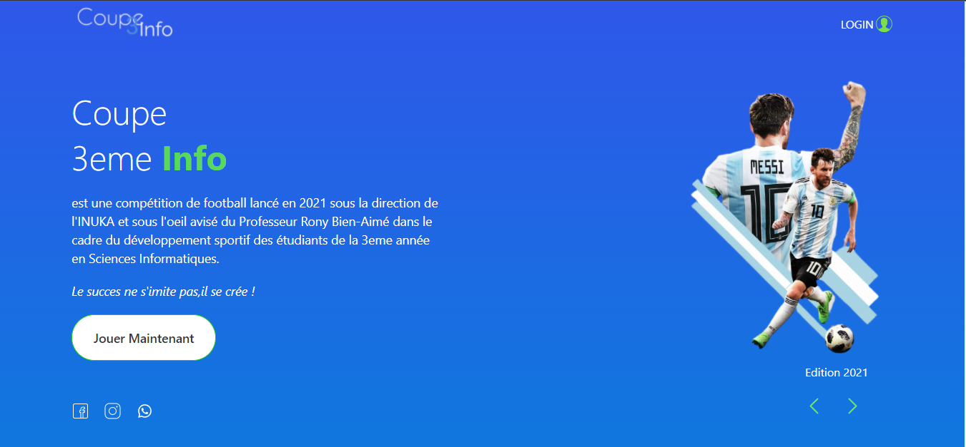**Exploration de la page de démarrage**

 Afin de garantir la sécurité des données une authentification est requise pour se connecter et commencer à simuler les matchs.

Ce bouton permet de commencer à jouer aux matchs.

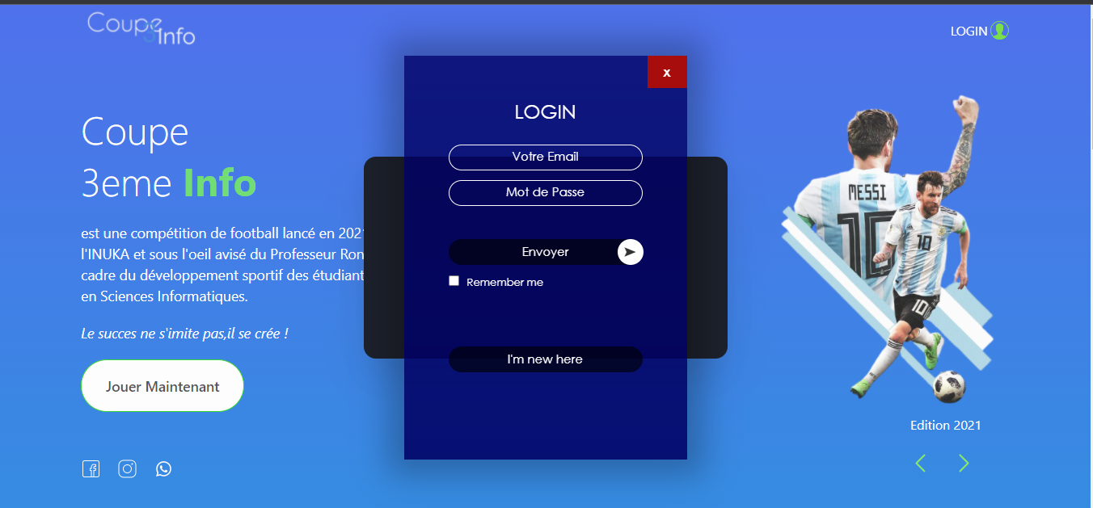

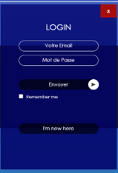

Formulaire qui permet de se connecter à l’’application.

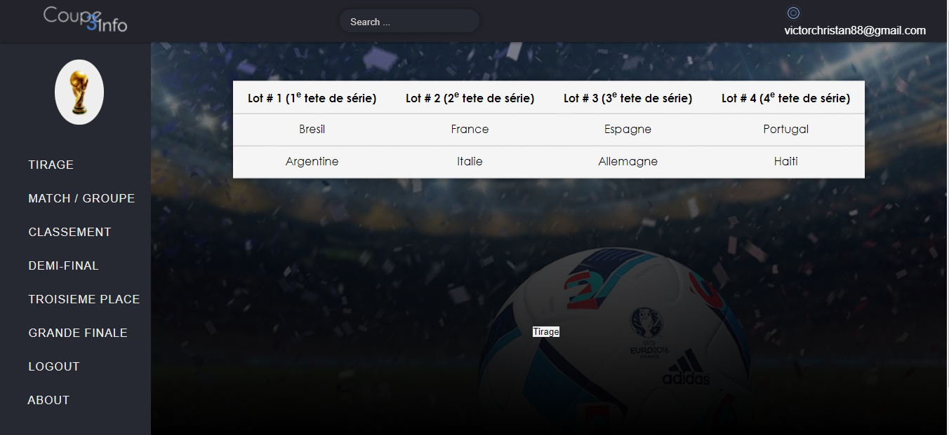

Une fois connecte, une nouvelle interface utilisateur apparait.

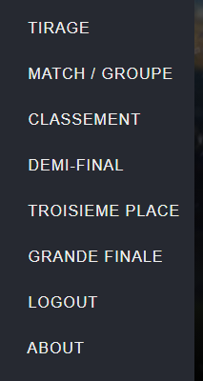

Tableau de bord listant les différents liens des matchs par catégories et le lien déconnection.

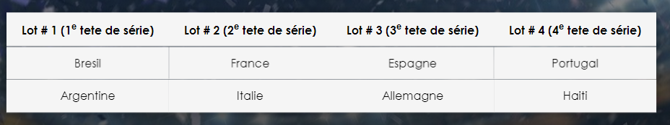

Liste des équipes prédéfinies par tête de séries

Utilisateur actuel de l’application.

Bouton qui permet d’effectuer un tirage

* **Aide**
* **Pour obtenir une aide technique ou une assistance logicielle,** veuillez contacter [coupe3einfo@gmail.com](mailto:coupe3einfo@gmail.com) .
* **Pour toute question concernant les politiques et procédures Coupe 3e Info,** veuillez-vous référer à l’ouvrage Coupe 3e Info - *Logiciel de simulation de matchs. : Manuel d’utilisateur.*

1. **Jouer des matchs**

**Dans ce chapitre**

A propos des matchs…………………………….…………………………………………………8

* Effectuer un tirage………………………………………………………………………………8

Jouer des matchs………………………………………………….…………………………………..9

* **A propos des matchs**
* Le tournoi comprend huit (8) équipes, deux (2) groupes, quatre (4) équipes par groupe. Pour réaliser le tirage au sort, on vous donne quatre (4) lots de deux (2) équipes chacun.
* Le tirage au sort est réalisé de manière aléatoire. Les équipes se trouvant dans un même lot ne sont pas dans le même groupe après le tirage.
* Après les matchs du 1e tour, le classement pour chaque groupe sera ainsi :
* Les deux (2) premiers du classement seront qualifiés pour le second tour. S’il y a égalité, on les départagera selon la confrontation directe, en cas de match nul durant la confrontation direct la meilleure attaque sera prise en compte.
* **Effectuer un tirage**

Un bouton << tirage >> a été spécialement mis en place afin de procéder au tirage au sort aléatoire des différentes équipes.

 Bouton qui permet d’effectuer un tirage

Une fois que vous avez cliqué sur le bouton << tirage >>, 2 groupes se forment A et B a raison de 4 équipes par groupes. Les équipes se trouvant dans un même lot ne sont pas dans le même groupe après le tirage.

* **Jouer des matchs**

Une fois le tirage effectue, vous pouvez alors commencer a procédé a la simulation des matchs tout en vérifiant à chaque le classement de chaque groupe.



